Señor(a):

«nombre»
«direccion»
«ciudes»

«codenom»
«dircod1»
«barriocod1»

«codenom2»
«dircod2»
«barriocod2»

«codenom3»
«dircod3»
«barriocod3»

Ref. Notificación Mora Inferior a 30 Días.

Cordial Saludo,

Para la Cooperativa de Ahorro y Crédito COOPEAIPE uno de los objetivos fundamentales es mantener a sus asociados y codeudores informados sobre el estado de sus productos. Por lo anterior se notifica que la obligación «procod»-«carcue» registra una mora inferior a treinta (30) días, aumentando la obligación financiera con la Cooperativa, se hace la invitación a realizar el pago oportuno, Si pasados 10 días calendario continuo la mora la obligación será reportada de manera negativa en las centrales de información crediticia de conformidad con lo establecido en el Art. 12 de la Ley 1266 de 2008. Este reporte negativo permanecerá en las centrales de información crediticia durante el tiempo estipulado en la ley.

En caso de presentar algún inconveniente para cancelar oportunamente, se hace la invitación a buscar una solución y/o tomar una de las alternativas de normalización de cartera ofrecida por la Cooperativa, para la cual deberá acercarse a nuestra oficina o comunicándose a las líneas telefónicas de la Cooperativa en los horarios establecidos.

Si ya realizo su pago, agradecemos no tener en cuenta esta notificación.

Cordialmente,
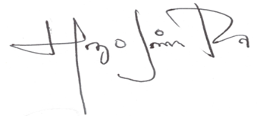

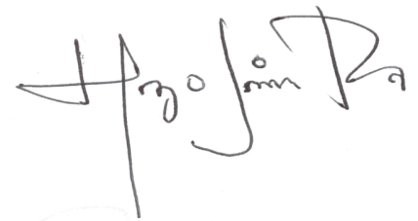

SECCIÓN DE COBRANZAS

